Как писал в авито или яндексе, если недостаточно средств, предлогаем перейти в личный кабинет кнопкой  
  
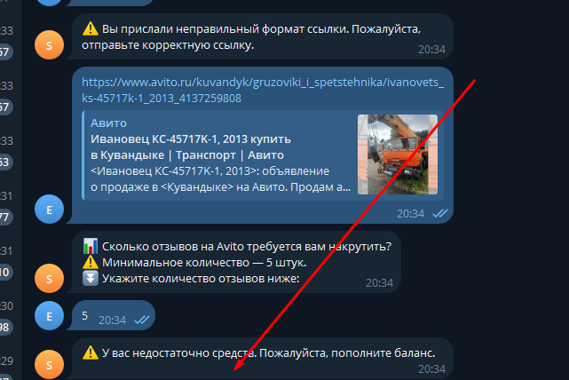

При заказе отзывов, пишет что удачный заказ и сразу ошибка выскакивает после, деньги также списались а в базе нет этого заказа, что то глючит.  
  
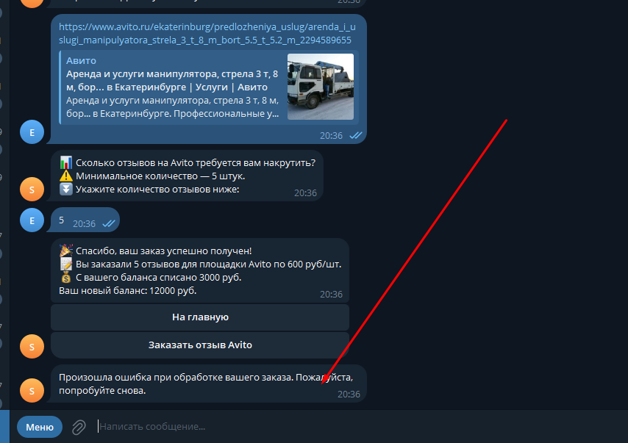

Проверил только авито и яндекс , яндекс норм а авито вот так.  
Остальные не стал проверять, проверьте все сами пожалуйста и скажите когда я смогу дальше проверять.

\*\*\*\*\*\*\*\*\*\*\*\*\*\*\*\*\*\*\*\*\*\*\*\*\*\*\*\*\*\*\*\*\*\*\*\*\*\*  
Тут по поводу базы данных, как в авито и в яндексе и в отзывах надо напоминаю что бы еще добовлять в базу заказов тг заказчика.

\*\*\*\*\*\*\*\*\*\*\*\*\*\*\*\*\*\*\*\*\*\*\*\*\*\*\*\*\*\*\*\*\*\*\*\*\*\*

\*\*\*\*\*\*\*\*\*\*\*\*\*\*\*\*\*\*\*\*\*\*\*\*\*\*\*\*\*\*\*\*\*\*\*\*\*\*

\*\*\*\*\*\*\*\*\*\*\*\*\*\*\*\*\*\*\*\*\*\*\*\*\*\*\*\*\*\*\*\*\*\*\*\*\*\*

\*\*\*\*\*\*\*\*\*\*\*\*\*\*\*\*\*\*\*\*\*\*\*\*\*\*\*\*\*\*\*\*\*\*\*\*\*\*

\*\*\*\*\*\*\*\*\*\*\*\*\*\*\*\*\*\*\*\*\*\*\*\*\*\*\*\*\*\*\*\*\*\*\*\*\*\*

\*\*\*\*\*\*\*\*\*\*\*\*\*\*\*\*\*\*\*\*\*\*\*\*\*\*\*\*\*\*\*\*\*\*\*\*\*\*